2020년도 2학기 컴퓨터공학설계및실험I

4주차 예비 보고서

20170175 김태안

1. 실습 목적

객체 지향 프로그래밍은 상속과 더불어, 다형성(Polymorphism)을 제공함으로써 프로그래밍의 효율성과 유연성 및 재사용성을 달성한다. C++에서 제공하는 몇몇 방법들을 통해 객체 지향 프로그래밍의 이점을 살펴볼 수 있다. 이번 실험에서는 상속과 더불어 교재에서 언급한 다형성의 예를 살펴봄으로써 효율적인 프로그래밍을 위한 기술을 익힌다.

1. 관련 이론

**다형성(Polymorphism)**

다형성은 한가지 이상의 자료형이나 Class를 다루는 연산자의 기능이다. 예를 들어 파이썬에서는 +연산자를 정수형이나 실수형 자료형의 덧셈뿐만 아니라 문자열 자료형의 연결로도 사용할 수 있다. 다형성은 크게 Universal Polymorphism과 Ad-hoc Polymorphism으로 나뉜다. Parametric Polymorphism이나 Inclusion Polymorphism같은 Universal Polymorphism은 모든 자료형에 대해 동작하는 기능으로 자료형에 상관없이 같은 코드를 실행한다. 그에 반해 Ad-hoc Polymorphism은 Coercion, Operation Overloading을 포함하며 특정 자료형의 경우에만 동작한다. 이때, 자료형에 따라 다른 코드가 실행되기도 한다. (낭종호 26)

**캡슐화(Encapsulation)**

캡슐화는 객체 지향 프로그래밍의 특징 중 하나이다. 데이터와 해당 데이터를 다루는 코드를 하나로 묶여 있을 때 캡슐화되었다고 한다. 객체 지향 프로그래밍의 Class는 캡슐화되어 있다. 멤버 변수와 멤버 함수는 Class로 묶여 있다. 캡슐화를 사용할 경우, 데이터에 접근할 수 있는 명령이 한정되어 데이터를 안전하게 보관할 수 있다. 즉, 소프트웨어 구성 요소들의 상호 의존성을 떨어트려 소프트웨어 신뢰도를 높일 수 있다. (낭종호 9, 컴퓨터 공학부 “컴퓨터공학설계및실험1” 267)

**재정의(Overriding)**

객체 지향 프로그래밍에서 부모 Class를 상속받은 후, 부모 Class의 멤버 함수와 같은 형식의 다른 함수를 사용하기 위해 자식 Class는 함수를 재정의해야 한다. 자식 Class에 같은 이름의 함수를 새로 만들면 프로그램은 자식 Class의 함수를 사용하며 동작한다. 이를 통해 필요한 부분은 변경하면서 상속을 유지하는 편리한 프로그래밍이 가능하다. (낭종호 22)

1. 실습 방법

**LinkedList**

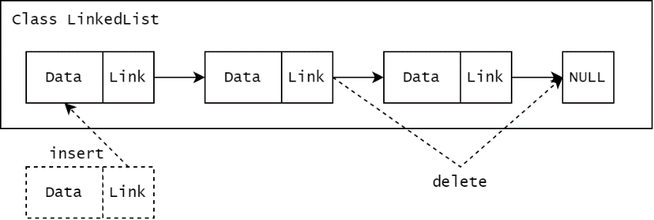

Linked List Class는 위와 같은 구조를 가진다. Head Node를 저장하고, Node의 Link는 다음 Node를 가리켜 연결한다. Insert를 사용하면 insert할 Node의 Link는 Head Node를, LinkedList Class가 저장할 Head Node는 새 Node를 가리켜 맨 앞에 추가한다. 이때, Data 변수에 대해 템플릿 자료형을 사용해 Data의 자료형을 자유롭게 구현한다.

**Stack**

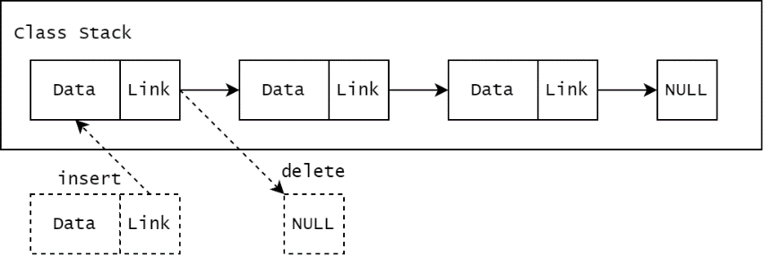

Stack은 LinkedList를 상속받아 구현한다. 단, delete의 경우, 마지막 원소를 삭제하는 것이 아닌 첫번째 원소를 삭제하도록 구현하여야 한다.

1. 기타

**다중 상속 (Multiple Inheritance)**

하나의 Class가 하나의 부모 Class만 가질 수 있는 것은 아니다. 두개 이상의 부모 Class에서 상속을 받는 경우를 다중 상속이라고 한다. 다중 상속을 하면 자식 Class는 여러 부모 Class의 멤버 변수와 멤버 함수를 모두 가진다. 이때, 중복되는 함수가 있어 충돌이 있다면 Class 우선순위를 통해 충돌을 해결하며, 우선 순위는 depth-first up-to-joins 규칙에 따라 정해진다. 모든 프로그래밍 언어가 다중 상속을 지원하는 것은 아니다. C++, 파이썬, Perl 등의 언어는 다중 상속을 지원하지만, 자바와 Objective-C는 다중 상속을 사용할 수 없다.

1. 참고 문헌

낭종호 교수님. ”객체지향 프로그래밍.” *프로그래밍 언어 강의자료*. 서강대학교 공과대학 컴퓨터공학과, 2020

서강대학교 컴퓨터공학과 교수진, “기초 C++ 프로그래밍.” *컴퓨터공학 설계 및 실험 I*, 서강대학교 공학부 컴퓨터공학과, 2012